ใบงานที่ 4

เรื่อง Program INSERT/DELETE
Function of Circular Queue

เสนอ

อาจารย์ ปิยพล ยืนยงสถาวร

จัดทำโดย

นายธีรเดช ประเสริฐวงศ์พนา
65543206016-9

ใบงานนี้เป็นส่วนหนึ่งของรายวิชา โครงสร้างข้อมูลและขั้นตอนวิธี
หลักสูตรวิศวกรรมคอมพิวเตอร์ คณะวิศวกรรมศาสตร์
มหาวิทยาลัยเทคโนโลยีราชมงคลล้านนา
ประจำภาคที่ 1 ปีการศึกษา 2566

คำสั่ง/คำชี้แจง
* ให้ระบุคำสั่ง/คำชี้แจง/คำอธิบาย ตามที่กำหนดให้
1. สร้างโปรแกรม INSERT/DELETE function of Circular Queue ตามตัวอย่างในเอกสารประกอบการสอน 3
2. แสดงโค้ดโปรแกรมเป็นส่วนๆ พร้อมอธิบาย
3. แสดงผลการรันโปรแกรม พร้อมอธิบายการทำงาน
4. สรุปผลการทดลอง

ลำดับดับขั้นการทดลอง
* ให้ระบุขั้นตอนการทดลอง ผลลัพธ์ที่ได้ โดยใช้รูปภาพประกอบ และอธิบายอย่างละเอียด

แสดงโค้ดโปรแกรมเป็นส่วนๆ พร้อมอธิบาย
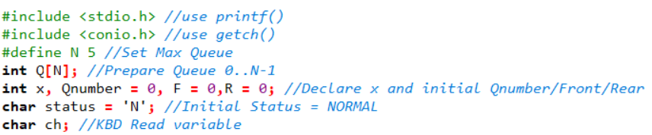
ส่วนที่ 1

ส่วนที่ 1 เป็นที่ประการเรียกใช้ library และประการตัวแปร ในโค้ดดังนี้
library 2 ตัวคือ <stdio.h> และ <conio.h>
ตัวแปร constants 1 ตัว คือ N ค่า 5 เพื่อบอกค่าสูงสุดของคิว
ตัวแปร int 4 ตัว คือ Q[N] เป็นอาเรย์เอาไว้เก็บข้อมูลตามตำแหน่ง, x เก็บค่าค่าตัวเลข,
Qnumber เอาไว้เก็บหมายเลขคิวที่รันสะสม(ไม่ใช่ current), F คือ front pointer, R คือ rear pointer
ตัวแปร char 2 ตัวคือ status เพื่อบอกสถานะ, ch เก็บและอ่านค่าจากคีย์บอร์ด

ส่วนที่ 2 insertCQ
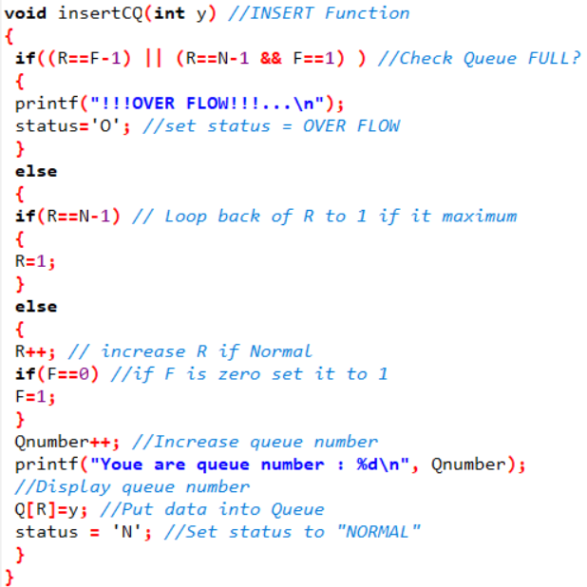

ส่วนที่ 2 ฟังก์ชั่น void insertCQ(int y) มีหน้าที่นำข้อมูลเข้าสู่คิว โดยใน parameter มี int y ที่รับข้อมูล
มาจาก main()
-ในกรอบสีแดงจะมี if ((R == F - 1) || (R == N - 1 && F == 1)) คือ ถ้า R ชี้ชิดติดหลัง F หรือ R ชี้
ตำแหน่งสุดท้ายและ F ชี้ตำแหน่งที่ 1 เมื่อตรงตามเงื่อนไข จะทำการแสดงข้อความคำว่า “ !!!OVER
FLOW!!!... ” และ set ให้ตัวแปร status = “O”

-ในกรอบสีส้มจะมี if (R == N - 1) คือ ถ้า R ชี้ตำแหน่งสุดท้ายให้ R กลับไปชี้ตำแหน่งที่ 1

-ในกรอบสีเขียว R++ คือชี้ไปด้าน 1 ตำแหน่ง, if( F == 0 ) {F=1} คือ ถ้า F อยู่ตำแหน่งที่ 0 ให้F มาชี้
ตำแหน่งที่ 1
Qnumber++ คือเพิ่มหมายคิวไปทีละ1
printf("Your are queue number : %d\n", Qnumber) คือแสดงหมายเลขคิว
Q[R] = y คือ นำข้อมูลตัวเลขที่อยู่ในตัวแปร y เก็บไว้ในคิวตามตำแหน่ง R
status = ‘N’ คือ set ให้ status เท่ากับ N
ส่วนที่ 3 deleteCQ
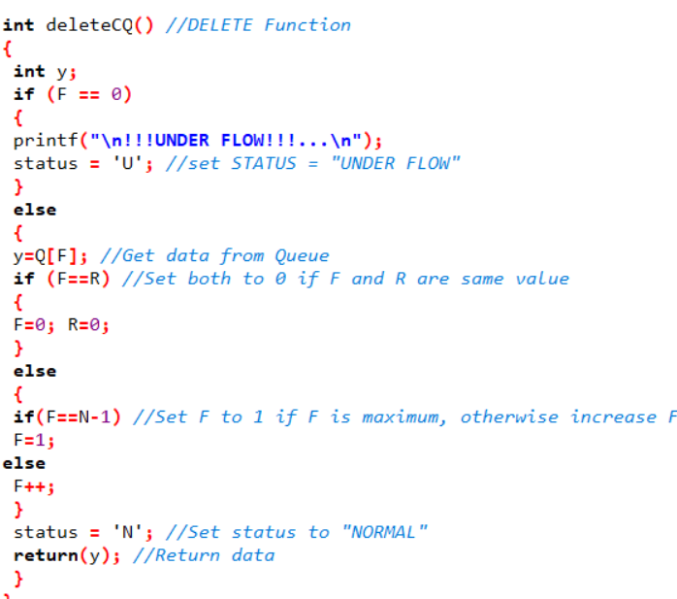

ส่วนที่ 3 ฟังก์ชั่น int deleteCQ() เป็นการลบคิว โดยการลบคิวจะอ้างอิงตำแหน่งจาก F

Int y คือ ประกาศตัวแปลใหม่ชื่อ y เอาไว้เก็บค่า
-ในกรอบสีแดงจะมีif (F == 0) คือ ถ้า F ชี้ตำแหน่งที่ 0 ให้ แสดงข้อความคำว่า !!!UNDER FLOW!!!...
และ set status = ‘U’

-ในกรอบสีเหลือง y = Q[F] คือ ให้ y รับข้อมูลจาก Q[F], if( F == R ) คือ ถ้า F ชี้ตำแหน่งเดียวกันกับ
R ให้ F และ R เท่ากับ 0

-ในกรอบเขียว if (F == N - 1) คือ ถ้า F ชี้ตำแหน่งสุดท้าย ให้F กลับไปชี้ตำแหน่งที่ 1 แต่ถ้าไม่ใช่ให้ F
ชี้ไปข้างหน้า 1 ตำแหน่ง
status = ‘N’ คือ set ให้ status เท่ากับ N
return (y) คือ รีเทิร์นตัวแปร y ออกไป

ส่วนที่ 4 DataInQueue
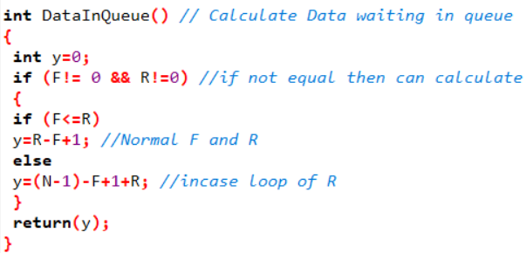
ส่วนที่ 4 ฟังก์ชั่น int DataInQueue() เป็นคำนวณข้อมูลทั้งหมด ว่ามีกี่จำนวนข้อมูลที่ยังค้างอยู่ในคิว

Int y = 0 คือ ประกาศตัวแปลใหม่ชื่อ y มีค่าเริ่มต้นเท่า 0 เอาไว้เก็บค่า
if (F != 0 && R != 0) คือ ถ้า F และ R ไม่ได้ชี้ตำแหน่งที่ 0 ให้ทำตามเงื่อนไขตามกรอบสีแดง

-กรอบสีแดงจะมี if (F != 0 && R != 0) คือ ถ้า F มากกว่าหรือเท่า R ให้ y = R - F + 1 แต่ถ้าไม่ใช่ให้
y = (N - 1) - F + 1 + R

return (y) คือ รีเทิร์นตัวแปร y ออกไป

ส่วนที่ 5 ShowAllQueue()
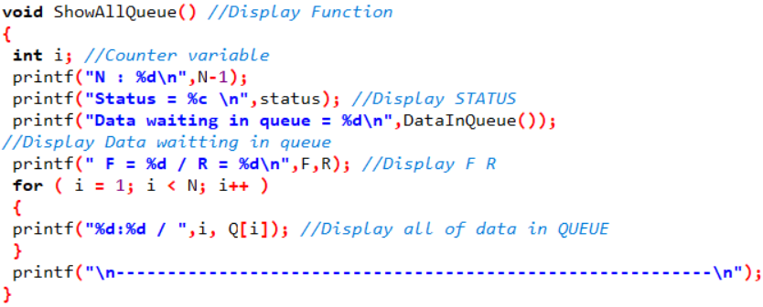

ส่วนที่ 5 ฟังก์ชั่น void ShowAllQueue() เป็นการนำข้อมูลที่อยู่ในคิวทั้งหมดมาแสดง

ประกาศตัวแปรใหม่ int i เพื่อใช้ในการ loop
printf(" N : %d\n ", N - 1); คือ แสดงจำนวนคิวที่สูงสุงที่คิวเก็บได้
printf("Status : %c\n ", status); คือ แสดงสถานะ
printf("Data waiting in queue = %d\n", DataInQueue()); คือ แสดงจำนวนข้อมูลที่ยังค้างอยู่ในคิว

-กรอบสีแดงคือ for loop เพื่อนำค่าที่อยู่ในคิวหรือตัวแปร Q[ ] มาแสดงทั้งหมดโดยอ้างอิงตำแหน่งจาก
ตัวแปร I ตามเงื่อนไขใน for

ส่วนที่ 6 main()
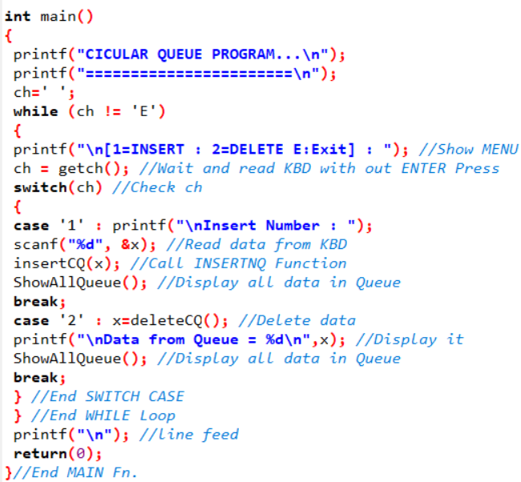

ส่วนที่ 6 ฟังก์ชั่น int main() เป็นฟังก์ชั่นหลักหรือฟังก์ชั่นที่โปรแกรมจะเริ่มทำงาน

ch = ‘ ‘ คือ ให้ch เท่ากับค่าว่าง

โดย while (ch != ‘E’) เพื่อเช็ค ch ต้องมีค่าไม่เท่ากับ E ถ้าเข้าเงื่อนไขก็เข้า loop ทำงานต่อไปนี้
ch = getch() คือ getch() รับค่าจากคีย์บอร์ดแล้วเก็บไว้ในตัวแปร ch และ auto enter
switch (ch) คือ ถ้า ch เป็นอะไรก็จะเข้าตาม case นั้นๆ

-กรอบสีแดง ถ้า ch = 1 จะเข้า case 1
scanf("%d", &x) คือรับค่าจากคีย์บอร์ดเป็นตัวเลขแล้วตัวไว้ในตัวแปร x
insertCQ(x) คือ เรียกใช้ฟังก์ชั่น insertCQ(x) ใน parameter แนบ x เข้าไปด้วย
ShowAllQueue () คือ เรียกใช้ฟังก์ชั่น ShowAllQueue () เพื่อแสดงค่าที่อยู่ใน Q[ ] ทั้งหมด

-กรอบสีเหลือง ถ้า ch = 2 จะเข้า case 2
x = deleteCQ() คือ เมื่อฟังก์ชั่น deleteCQ() ทำงานเสร็จให้เก็บค่าไว้ใน x
printf("\nData from Queue = %d\n", x) คือ ปริ้นค่าตัวแปร x ออกมาแสดง
ShowAllQueue () คือ เรียกใช้ฟังก์ชั่น ShowAllQueue () เพื่อแสดงค่าที่อยู่ใน Q[ ] ทั้งหมด
แสดงผลการรันโปรแกรม พร้อมอธิบายการทำงาน
1. เมื่อผู้ใช้งานรันโปรแกรมจะขึ้นดังภาพที่ 1 ให้ผู้ใช้เลือกพิมพ์หมายเลขตามเมนูถ้าเลือกเลข 1 จะเป็น
การใส่ข้อมูลเพิ่มเข้าไปแต่ถ้าเลือกเลข 2 จะเป็นที่นำข้อมูลล่าสุดออก
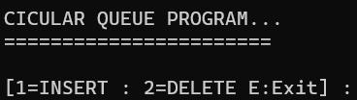

ภาพที่ 1
2. ถ้าผู้ใช้เลือกหมายเลข 1 จะขึ้นให้ใส่ข้อมูลดังภาพที่ 2 เมื่อใส่ข้อมูลเสร็จแล้ว Enter จะแสดง ดังภาพ
ที่ 3 (Your are queue number : 1 คือจำนวนคิวที่รันสะสม, N : 4 คือจำนวนคิวของข้อมูลที่
รองรับสูงสุด, Status : N คือสถานะปกติ, F = 1 คือตำแหน่งของ front pointer ปัจจุบัน,
R = 1 คือตำแหน่งของ rear pointer ปัจจุบัน, Data waiting in queue คือ จำข้อมูลที่รออยู่ในคิว)
จะสังเกตว่า โปรแกรมจะแสดงคิวที่เก็บข้อมูลตั้งแต่ 1 – 4 ดังกรอบสีเหลือง
ดังนั้นคิวที่ 1 เป็นจะ 1:5 เพราะเราใส่ข้อมูลครั้งแรกคือ 3 (ตำแหน่งคิว : ข้อมูล) จากนั้นโปรแกรม
จะขึ้นให้เลือกคำสั่งอีกครั้ง ดังกรอบสีแดง
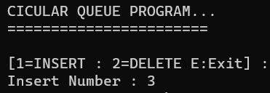

ภาพที่ 2
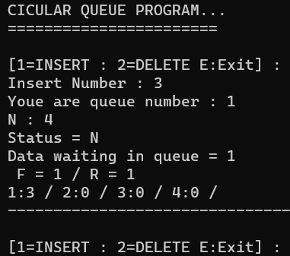

ภาพที่ 3

3. เมื่อเราทำการ INSERT จน R ถึงตำแหน่งคิวเดียวกับ F แล้วยังทำการ INSERT อีก โปรแกรมจะขึ้น
ข้อความคำว่า “ !!!OVER FLOW!!!... ” และ Status เปลี่ยนเป็น O ดังภาพที่ 4 จากนั้นโปรแกรมจะขึ้นให้เลือกคำสั่งอีกครั้ง
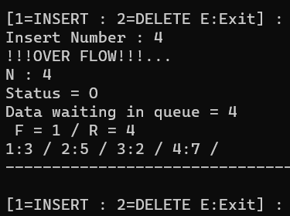

ภาพที่ 4

4. เมื่อเราเลือกหมายเลข 2 จะเป็นคำสั่ง DELETE จะเป็นการลบข้อมูลหรือคิวที่ INSERT ไปแรกสุด
ออกมาและ F จะเลื่อนตำแหน่งเพิ่ม 1 ดังภาพที่ 5 เมื่อ F = N แล้วยัง DELETE ต่อ F จะกลับมาชี้
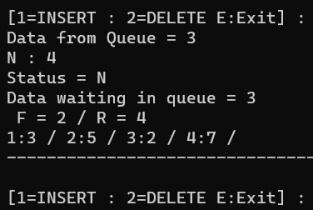
คิวที่ 1

ภาพที่ 5
5. ต่อจากข้อก่อนหน้านี้ ดังนั้นเมื่อกับทำการ INSERT ต่อตัวโปรแกรมจะไม่ OVER FLOW แล้วแต่จะ เป็นการวนคิวแทนโดยที่ R จากตำแหน่งคิวสุดท้ายจะกลับไปตำแหน่งคิวที่ 1 ดังภาพที่ 6 ดังนั้น ถ้า เราไม่ทำให้ F < 0 หรือ F กับ R ชี้ตำแหน่งคิวเดียวกันก็จำสามารถวนเพิ่มข้อมูลได้ตลอด
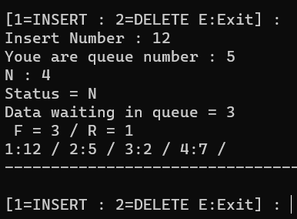

ภาพที่ 6
6. เมื่อเรา DELETE จน F ชี้ตำแหน่งคิวเดียวกันกับ Rดังภาพที่7แล้วยัง DELETEต่อจะทำให้ F และ R ถูก reset ค่าเป็น 0 รวมถึงข้อมูลที่อยู่ในคิวด้วย ดังภาพที่ 8
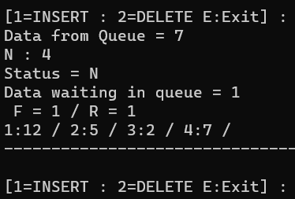
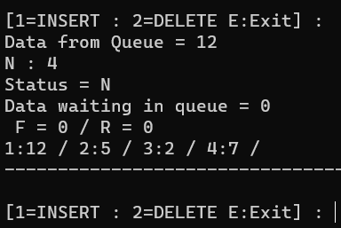

ภาพที่ 7 ภาพที่ 8
7. ต่อจากข้อ 6 ภาพที่ 8 ถ้ายังทำการ DELETE อีก โปรแกรมจะขึ้นข้อความคำว่า “ !!!UNDER FLOW!!!... ” และ Status เปลี่ยนเป็น U ดังภาพที่ 9

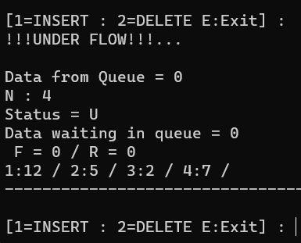

ภาพที่ 9

สรุปผลการทดลอง
* ให้ระบุข้อมูลสรุปผลการดำเนินงาน สิ่งที่ได้เรียนรู้ ปัญหา และวิธีการแก้ไข
สรุปผล : โปรแกรมนี้เป็นการ เพิ่ม/ลบ คิว และสามารถวนคิวได้หรือก็คือ Circular Queue โดยจะมี
F (front pointer) และ R (rear pointer) ในชี้ตำแหน่งและจัดการคิว ทำให้คิวไม่เกิดช่องว่างที่ศูนย์เปล่าในกรณี
ที่ DELETE ไปแล้วทำให้F เลื่อนตำแหน่ง R ก็จะสามรถวนมาต่อหลัง F ได้นั่นเอง

ปัญหา : จากโปรแกรมจะสังเกตว่าตอนที่เรา DELETE ข้อมูลที่อยู่ใน Q[ ] ไม่ได้ถูกเอาออกจริงหรือ
ไม่ได้ set 0 ดังภาพที่ 6 กับ 7 และในกรณี F = R ไม่ reset Q[ ] ดังภาพที่ 11

วิธีการแก้ไข : เราจะเพิ่มโค้ดที่เข้าไปใน function deleteCQ() เพื่อให้ข้อมูลถูกนำออกจริงโดยการ
set 0 ที่ตำแหน่งของ F ของตัวแปร Q[ ] ดังภาพที่ 10 จากนั้นเราจะทำการทดสอบ ผลลัพธ์จากการแก้ไขจะ
แสดงดังภาพที่ 11 และ 1

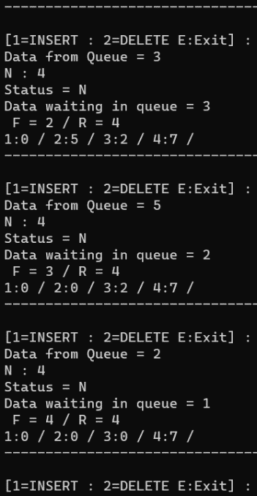
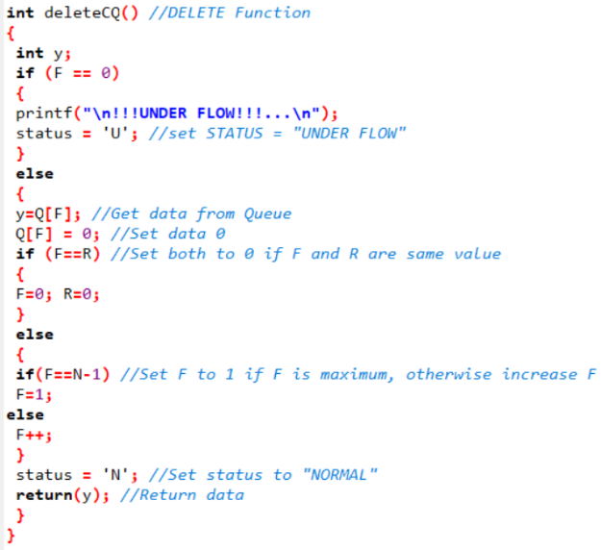

ภาพที่ 10

ภาพที่ 11

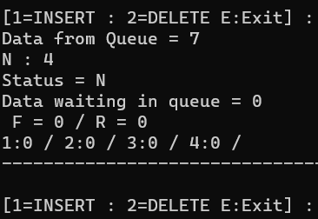

ภาพที่ 12

ตอบคำถามท้ายการทดลอง
* ตอบคำถามท้ายการทดลอง (ถ้ามี)
..................................................................................................................................................................................
..................................................................................................................................................................................
..................................................................................................................................................................................
..................................................................................................................................................................................

สื่อ / เอกสารอ้างอิง
* ให้ระบุที่มาของข้อมูลที่ใช้ประกอบการทดลอง เช่น หนังสือ เว็บไซต์ youtube เป็นต้น
-ในเอกสารประกอบการสอนสัปดาห์ที่ 3 ของอาจารย์ปิยพล ยืนยงสถาวร

